涟医保党组〔2022〕9号

关于推荐晋升三级调研员职级人选的
报告

中共涟水县委：
根据《公务员法》《公务员职务与职级并行规定》等法规精神，结合征求意见和民主测评情况，综合考虑干部德才表现、日常考核、工作实绩和资历等因素，经医保局党组研究：
推荐蒋惠琳同志职级晋升为三级调研员。
蒋惠琳同志在日常政治表现和党风廉政建设方面未发现问题。
特此报告。
附：干部推荐表
中共涟水县医疗保障局党组
2022年7月29日

干 部 推 荐 表

推荐对象 |  | 蒋惠琳 | 性 别 | 女 | 出生年月 |  | 1969.11 | 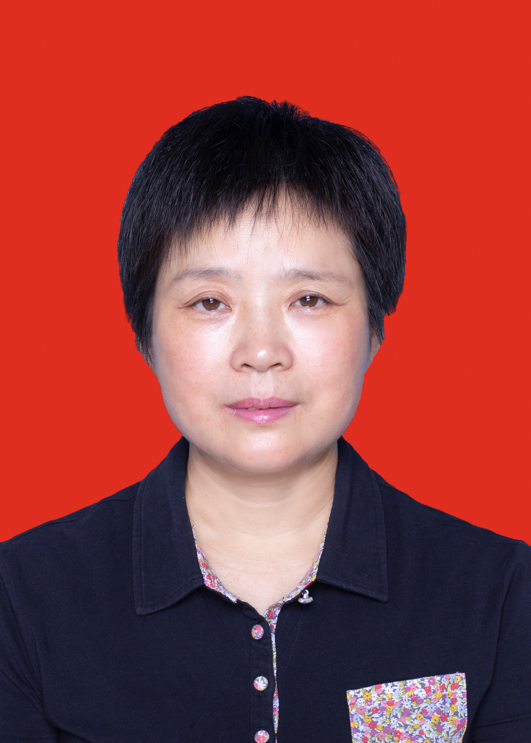
民 族 |  | 汉族 | 籍 贯 | 江苏  涟水 | 出 生 地 |  | 江苏  涟水
入 党  时 间 |  | 1994.12 | 参加工作时间 | 1990.08 | 健康状况 |  | 健康
专技职  称及取  得时间 |  | 工程师  1998年8月 |  | 聘用专技岗位时间
学 历  学 位 |  | 全日制  教 育 | 大专 |  | 毕业院校  系及专业 |  | 淮阴工业专科学校工民建专业
 |  | 在 职  教 育 | 省委党校研究生 |  | 毕业院校  系及专业 |  | 江苏省委党校社会学专业
现任职务职级 |  |  | 江苏省淮安市涟水县医疗保障局局长、四级调研员
拟推荐职级 |  |  | 三级调研员
学  习  经  历 | 学历层次 |  | 起止年月 |  |  | 院校及专业
学  习  经  历 | 小学 |  | 1976.09-1981.09 |  |  | 涟水县蒋庵小学
学  习  经  历 | 初中 |  | 1981.09-1984.09 |  |  | 涟水县蒋庵中学
学  习  经  历 | 高中（中专） |  | 1984-09-1987.09 |  |  | 涟水县涟西中学
学  习  经  历 | 大专 |  | 1987.09-1990.07 |  |  | 淮阴工业专科学校 工民建专业
学  习  经  历 | 本科 |  | 1994.09-1996.12 |  |  | 中央党校 经济管理专业
学  习  经  历 | 研究生 |  | 2006.01-2008.08 |  |  | 江苏省委党校 社会学专业
工  作  简  历 | 1990.08-1993.08 涟水县建设局建管处办事员 科长；  1993.08-1997.08 涟水县建设局建管处 副主任；  1997.08-2000.08 涟水县妇联 维权部部长；  2000.08-2003.08 涟水县总工会 主席助理；  2003.08-2004.11 涟水县统计局 副局长；  2004.11-2006.05 涟水县大东镇 镇长；  2006.05-2009.07 涟水县灰墩办事处党委书记 ；  2009.07-2010.05 涟水县机场产业园党委书记；  2010.05-2014.08 涟水县委组织部部委委员 县编办主任；  2014.08-2015.09 涟水县编办主任；  2015.09-2017.05 涟水县委宣传部副部长 文明办主任 ；  2017.05-2021.01 涟水县委统战部副部长 县民宗局局长；  2021.01-至今 涟水县医疗保障局党组书记、局长、四级调研员。

奖惩  情况 | 2021年度市对县科学跨越发展目标考核全市排名第一；2021年度考核优秀。
推荐  理由 | 坚决维护习近平总书记在党中央和全党的核心地位、维护党中央权威和集中统一领导，自觉在思想上、政治上、行动上同以习近平同志为核心的党中央保持高度一致。全面落实上级决策部署，紧紧围绕医疗保障工作目标和改革任务，履职担当、凝心聚力、攻坚克难，深入推进重大改革，持续优化公共服务，强化基础保障支撑，2021年在市对县科学跨越发展目标考核中荣获全市排名第一，“涟康保”获全县特别贡献奖。
缺 点 或 不 足
是否存在不得列为  考察对象的情形 | 《干部任用条例》规定不得列为考察对象情形有以下几种：  违反政治纪律和政治规矩的；群众公认度不高的；上一年年度考核结果为基本称职以下等次的；有跑官、拉票等非组织行为的；除特殊岗位需要外，配偶已移居国（境）外，或者没有配偶但子女均已移居国（境）外的；受到诫勉、组织处理或者党纪政务处分等影响期未满或者期满影响使用的；其他原因不宜提拔或者进一步使用的。  该同志不存在以上情形。
家  庭  成  员  及  主  要  社  会  关  系 | 称 谓 | 姓 名 | 年龄 | 政治面貌 | 工作单位及职务
家  庭  成  员  及  主  要  社  会  关  系 | 丈夫 | 王国东 | 53 | 中共党员 | 涟水县规划局 高级规划师
家  庭  成  员  及  主  要  社  会  关  系 | 儿子 | 王明哲 | 29 | 中共党员 | 美国西雅图房地产公司 见习人员
推荐  意见 | 党委（党组）主要负责人（签字）： 推荐单位(党委盖章)：  年 月 日
注意：表格请正反打印。

